Systemy Operacyjne Moduł VI

*Radosław Terelak Gr. 4G*

Przygotowane maszyny Windows 7 do wykonania zadań. Komunikacja jest prawidłowa.

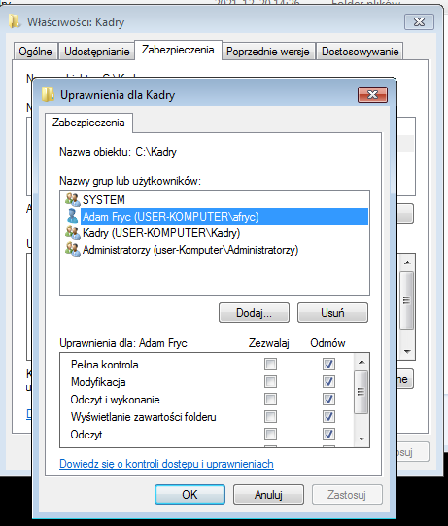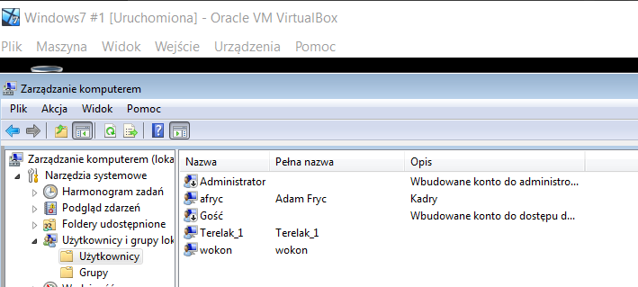**Zadanie 1**

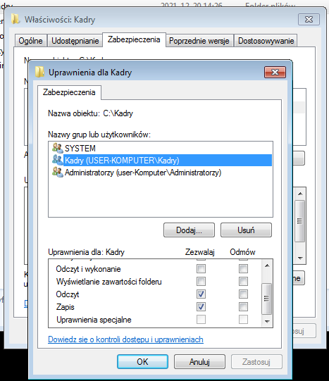

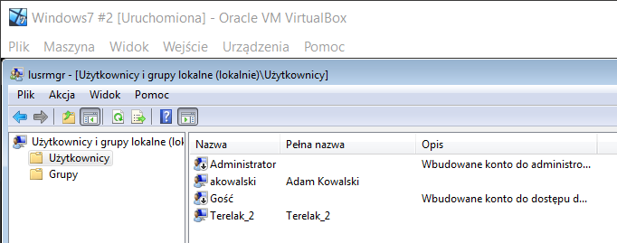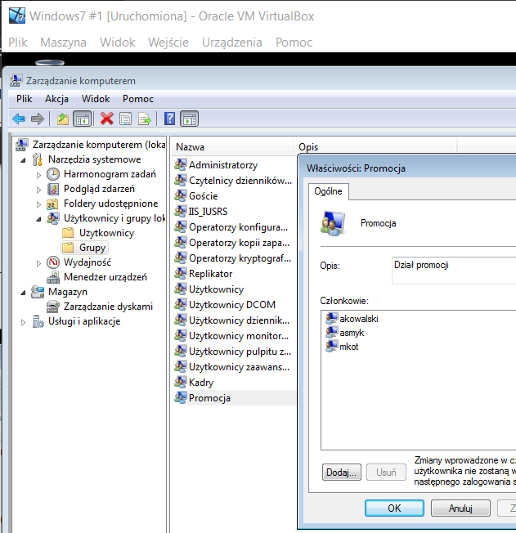**Zadanie 2**

Połączenie z katalogiem na drugiej maszynie.

**Zadanie 3**

Zaimportowałem poświadczenia użytkownika ***akowalski*** z **Komputera #2** do **Komputera #1.**

**Zadanie 4**

Jako że pracuję na systemie Windows7 próbowałem utworzyć Grupę Domową, jednak nie mogłem połączyć do niej drugiego komputera, mimo iż komputery się widzą. Możliwe że jest to spowodowane siecią wewnętrzną, która wyświetla błędy i brak połączenia z internetem w systemach.

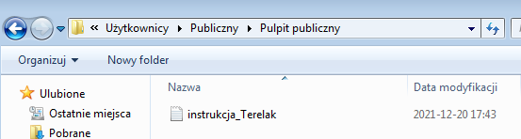**Zadanie 5**